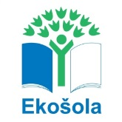
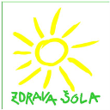
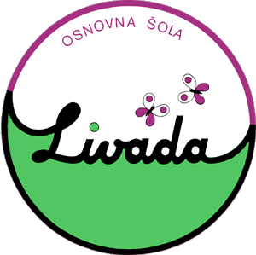

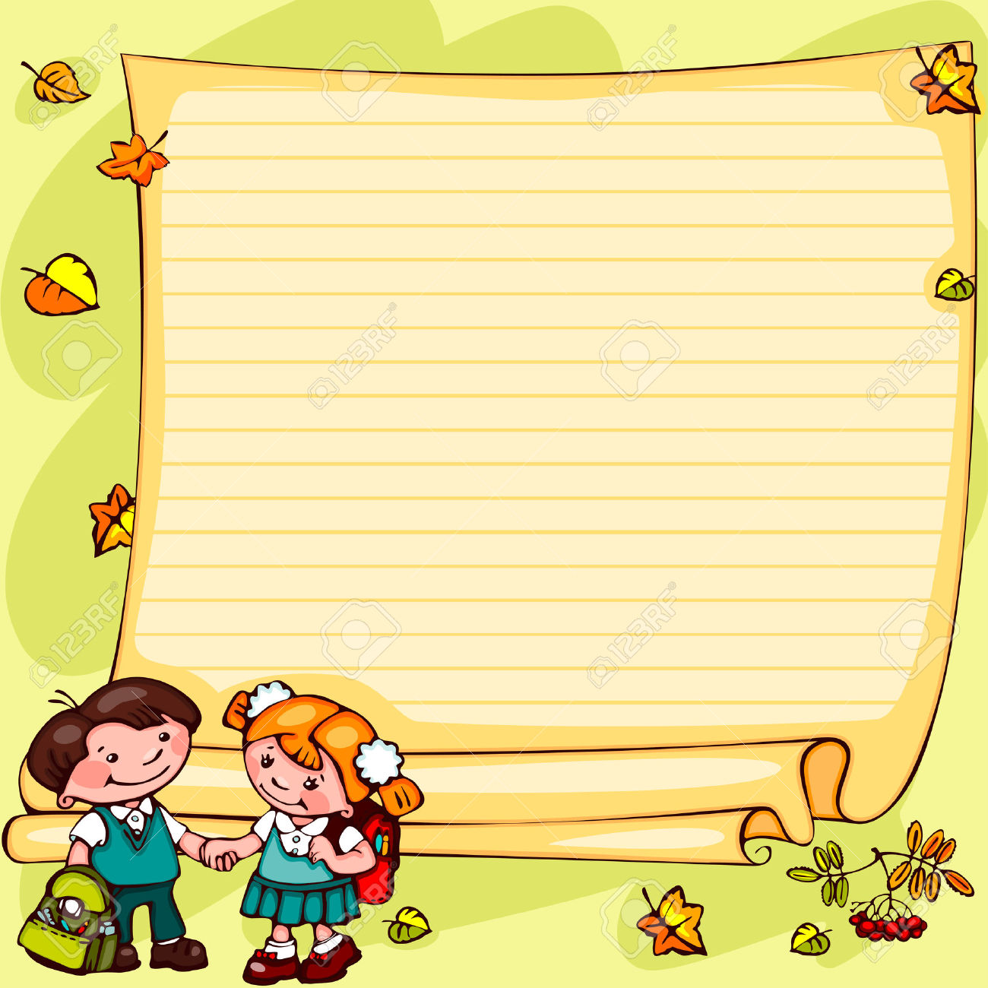

DRAGI PRVOŠOLEC IN PRVOŠOLKA
TER SPOŠTOVANI STARŠI!

S hitrimi koraki se približuje dan, ko boš začel obiskovati
osnovno šolo. Pogumno stopi novim dogodivščinam naproti!
Veselimo se, da se nam boš pridružil in da bomo skupaj
spoznali veliko novega.

Prvi šolski dan bo v četrtek, 1. septembra 2016 , ob 9.00 uri. Zberemo se na malem igrišču naše šole, kjer nas bosta z obiskom počastila g. premier Miro Cerar in ga. ministrica Maja Makovec Brenčič.

Veselimo se tvoje družbe!

Tvoje učiteljice

